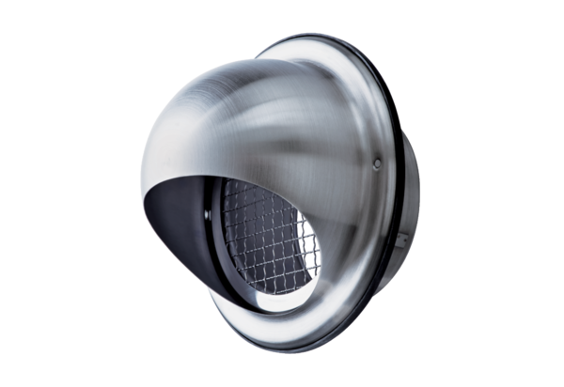Nerezová vzduchová hlavice LH-V2A 15Obsah dodávky: 1 kusSortiment: C
Typové číslo: 0151.0379Výrobce: MAICO

